Тема: Компьютерные сети:
Выберите верное название топологии сети
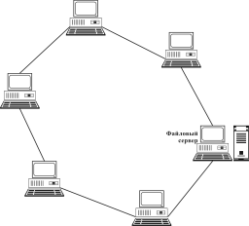
Кольцо
*Шина
Связка

Что не относится к аппаратному обеспечению компьютерной сети
модем;
Кабель витая пара;
fire-wall;
сетевой принтер;

Что такое локальная компьютерная сеть?
Глобальное объединение компьютеров, расположенных на больших расстояниях;
Множество компьютеров, связанных каналами передачи информации;
Нахождение одного компьютеров в отключённом состоянии ;
Сеть в пределах одного помещения, здания, предприятия;

Сетевой протокол FTP используется для:
Отправки электронной почты;
Для общения в месенджере;
Для передачи файлов;
Для доступа к сайтам;

Одна из важнейших характеристик сетевой карты является
скорость передачи данных;
длина сетевого кабеля;
вид передаваемой информации;

Тема: Вычисления в табличном процессоре:
Какое из расширений присваивается документам Excel?
*.cdr;
*.рсх;
*.txt;
* *.xls;
В MS Excel на пересечении столбца и строки располагается основной структурный элемент таблицы
Блок;
*Ячейка;
Адрес ячейки;
Формула;

Укажите верное обозначение адреса ячейки в MS Excel:
67BC;
4B.45;
BD666;
*AB;32;
ZZ1;

Тема: Основы баз данных
База данных – это
Таблица, сохраненная во внешней памяти;
Cписок в текстовом документе, сохраненном во внешней памяти;
web-страница;
Книга о компьютерных технологиях;

Реляционные базы данных организованы
Таблицами;
Списком;
Презентацией;
Мультимедийным файлом;

Первичный ключ в базе данных – это
поле, значения которого не повторяются;
запись, значения которой не повторяются;
ячейка, значения которой уникальны;
логин/пароль для входа в базу данных;

Практика:
Создать интерактивную таблицу-на некую продукцию в Excel
(Уметь форматировать таблицу, объединять ячейки, применять встроенные функции расчета данных, применять инструмент фильтр)

